重庆苍凌信息技术咨询服务有限责任公司
重庆苍凌字〔2026〕002 号

关于申请在重庆市沙坪坝区部分区域实施无人

机训练和测试飞行任务的函

95666 部队参谋部：
您好，重庆苍凌信息技术咨询服务有限责任公司 计划使用多旋翼无人机 2架在重庆市沙坪坝区部分区域实施无人机训练和测试飞行任务，依据相关法律法规，特向贵部提出飞行任务申请，具体如下：

一、飞行任务性质
在重庆市沙坪坝区四川外国语大学附近区域内实施无人机训练和测试飞行任务。

二、飞行时间
2026 年 3 月15 日至 2026 年 6 月 30 日。

三、起降机场
飞行使用沙坪坝 临时起降点，坐标 E106°49′ 33″，N29° 40′56″。

四、飞行范围及高度
在重庆市两沙坪坝区部分区域：

空域 1：以 E106.41078913,N29.58082656为中心，半径100 米范围内，真高 200 米以下。

五、飞行器型号、数量
1.华科尔 T1600 复合翼中型无人机 1 架；

六、联系人及联系方式
联系人：卿晓萌，联系电话：15523991968

七、其他
我公司将严格按照《中华人民共和国民用航空法》等相关法律法规之规定进行作业，严格按照审批范围实施飞行活动，飞行安全及产生的连带责任由我公司自行负责。
附件：
1.飞行作业范围图
2.单位资质证明文件
3.操控员资质证明文件
4.无人机资料
5.场地租赁协议
空域 1：以 E106.41078913,N29.58082656为中心，半径100 米范围内，真高 200 米以下。

五、飞行器型号、数量
1.华科尔 T1600 复合翼中型无人机 1 架；

六、联系人及联系方式
联系人：卿晓萌，联系电话：15523991968

七、其他
我公司将严格按照《中华人民共和国民用航空法》等相关法律法规之规定进行作业，严格按照审批范围实施飞行活动，飞行安全及产生的连带责任由我公司自行负责。
附件：
1.飞行作业范围图
2.单位资质证明文件
3.操控员资质证明文件
4.无人机资料
5.场地租赁协议

重庆苍凌信息技术咨询服务有限责任公司
2026 年 3 月 6 日

附件 1

飞行作业范围图

空域 1：E106.41078913,N29.58082656，直径200 米范围内，真高 120米以下。

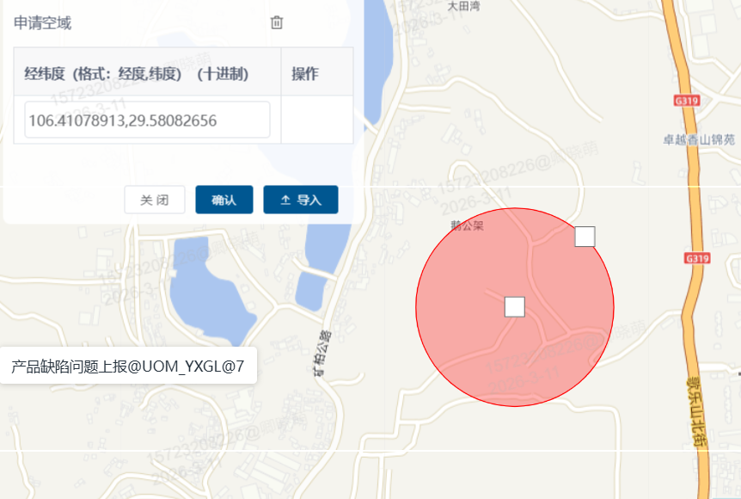

单位资质证明文件

营业执照


法人身份证

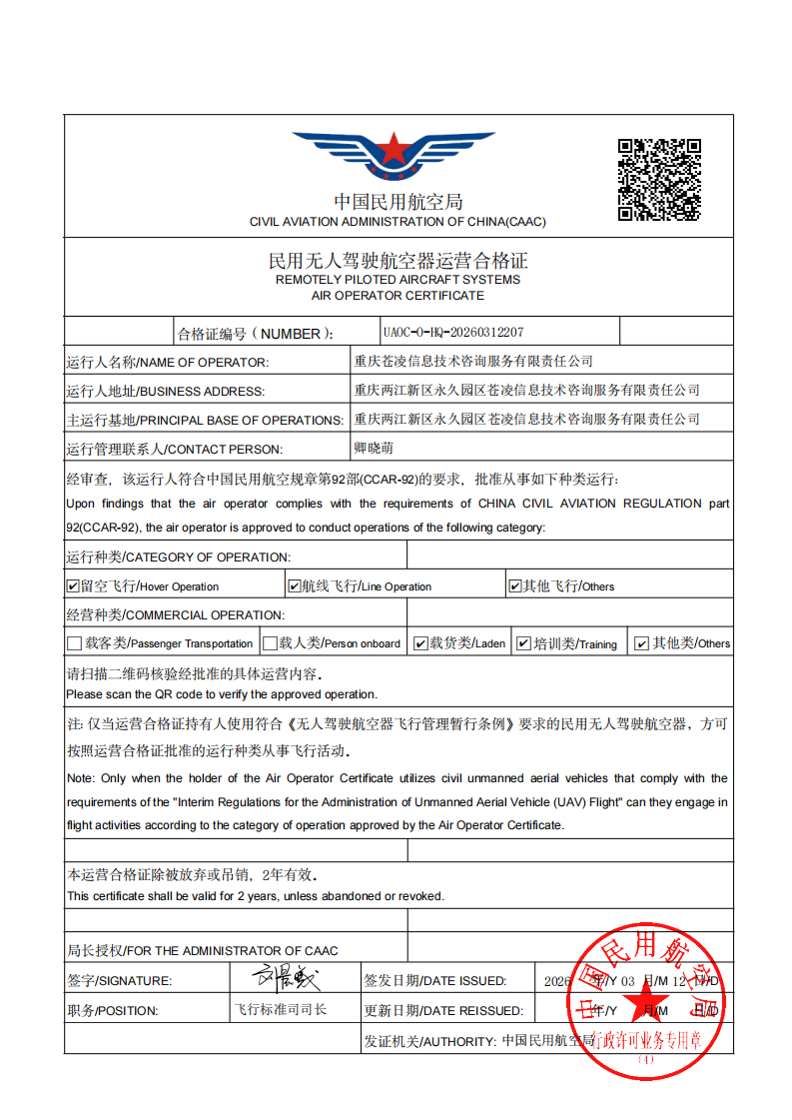

运营合格证

操控员资质证明文件

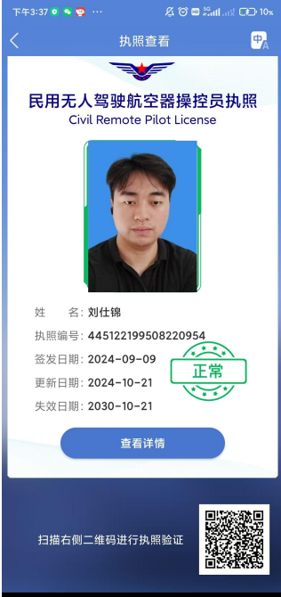
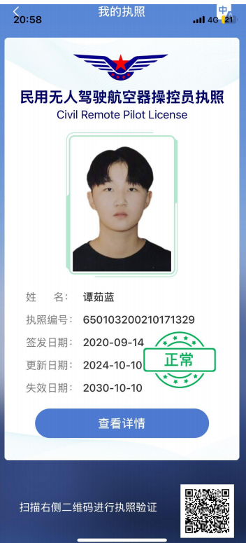

无人机资料

一、华科尔T1600 无人机

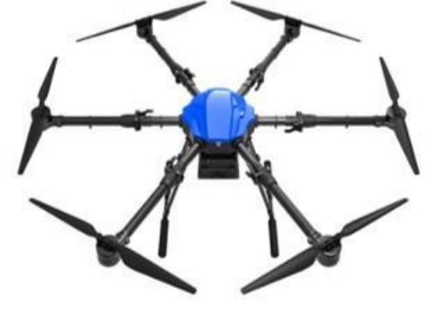
尺寸 | 2.43 米*1.73 米*0.6  米 | 空机重量 | 16 千克
最大起飞重量 | 20 千克 | 最大飞行速度 | 15 米/秒
最大飞行高度 | 120 米 | 无人机分类 | 中型无人机
续航时间  （最长飞行时间） | 20 分钟 | 照（摄）相载荷性能（最大照摄像范围） | /
注册信息 | 该无人机为重庆苍凌信息技术咨询服务有限责任公司所有，此信息真实可查。
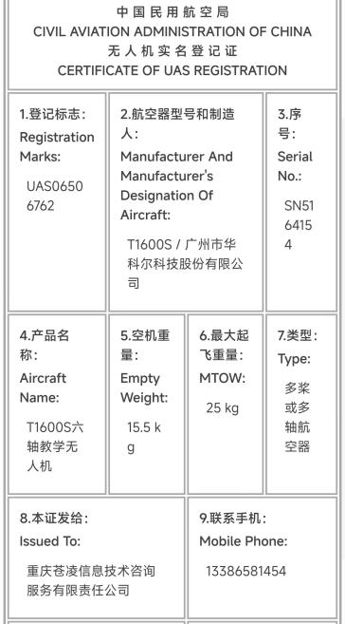
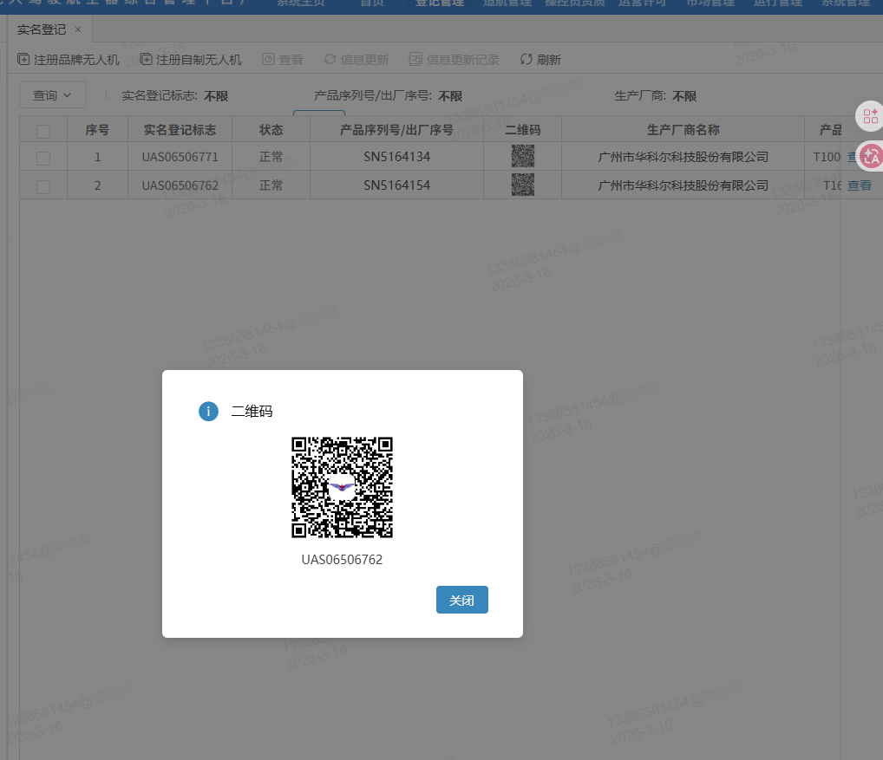
附件 5

场地租赁协议

